Pour découvrir la programmation du Picaxe (CI) vous allez travailler avec le micro robot.
Il possède 2 servomoteurs, plusieurs capteurs.

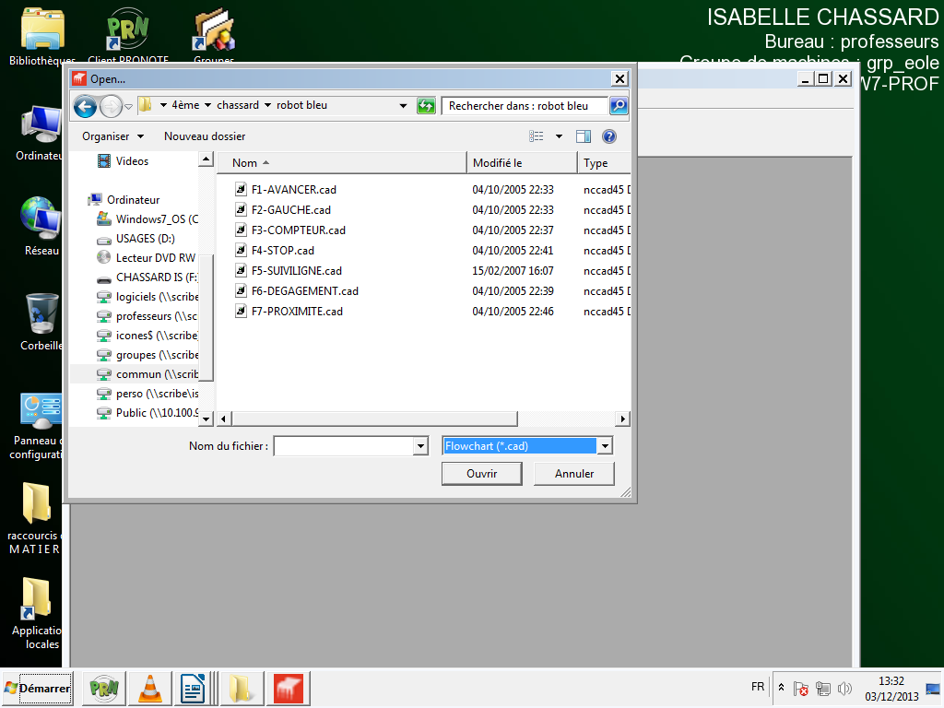
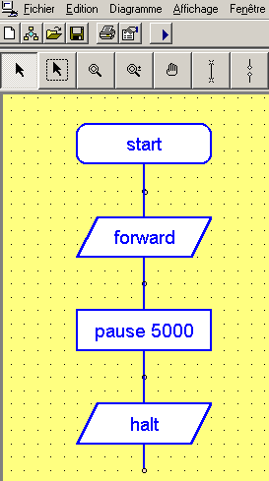
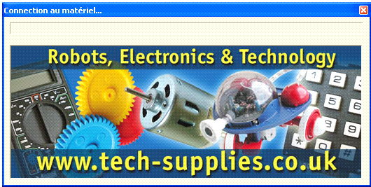
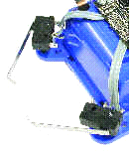
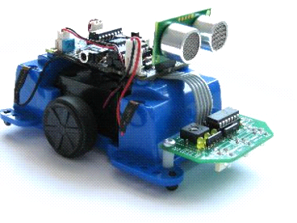
- Vérifier si le robot possède des piles.
- Dans l'onglet Options, vérifier que le port série sélectionné est le « Com2 » et que le mode est « Picaxe 18M »
- Installer le câble entre l’unité centrale et le robot.
- Transcrire le fichier en langage basic en appuyant sur F5.
- A l’apparition de cette fenêtre, mettre le robot sous tension.

- Éteindre le robot, retirer le câble.
1/ Lancer le logiciel Picaxe Programming Editor - Raccourcis matières/technologie/Picaxe

Capteur à ultrasons (détection d’obstacle à distance)
3 Capteurs infrarouges (détection de marquage au sol)
Capteur microrupteurs (détection de contact avec un obstacle)
2/ Ouvrir le fichier Avancer.cad, pour cela :
- Ouvrir
- commun/travail/techno/4/chassard/robot bleu
- Cliquer sur la flèche et sélectionner les fichiers dont l'extension est .cad pour voir apparaître la liste disponible.
Attention : microrupteurs et infrarouge ne peuvent pas fonctionner en même temps
Pour tous les exercices, vous devez compléter les fiches réponses 1 et 2
Exercice 1 : avancer.cad
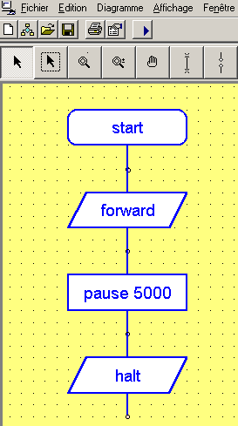
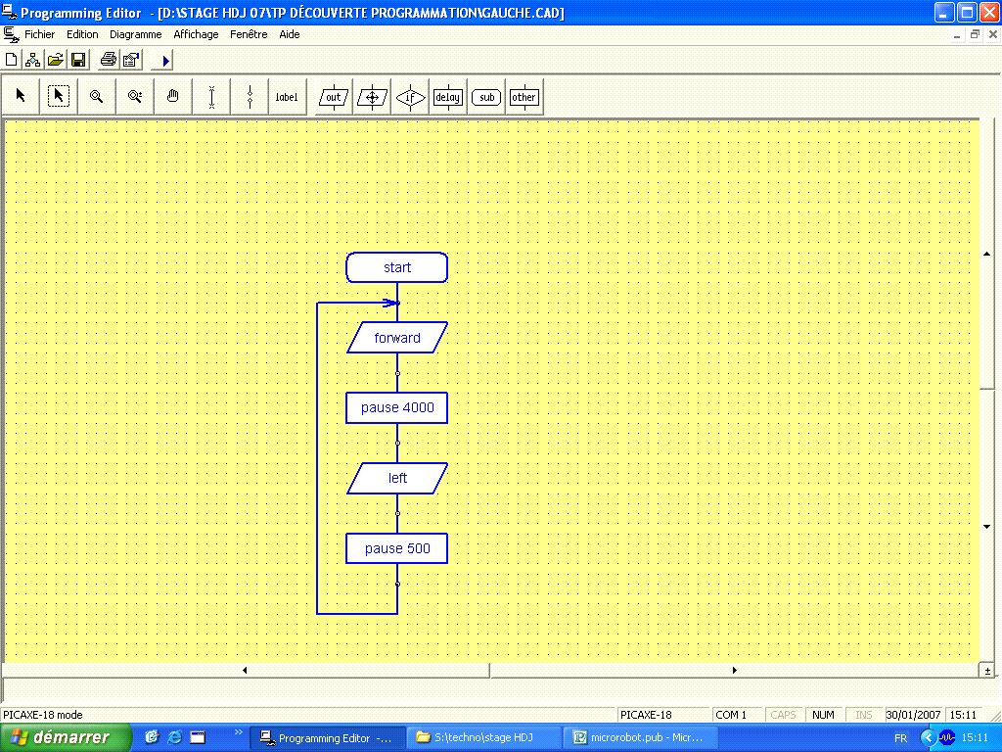
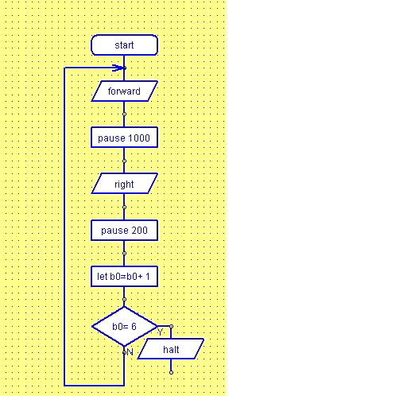
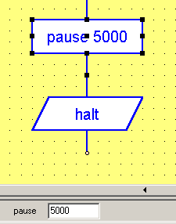
Travail à faire :
-Tester le programme en mettant le robot sous tension. Chronométrer et mesurer la distance parcourue. Complétez le tableau sur la fiche réponse.
-Modifier la valeur de la pause en cliquant sur le rectangle
Placer la valeur 1 000.
Transférer correctement le programme au robot (voir p1).
Répéter l’exercice avec la valeur 3 000.
A quoi servent les différentes instructions ?
Exercice 2 : ouvrir le fichier gauche.cad
Exercice 3 : ouvrir le fichier compteur.cad
Travail à faire :
Comme précédemment charger le programme dans le robot, tester le programme et compléter la fiche réponse.
A) Décrire le mouvement du robot.
B) Quelle est la pause qui détermine la distance ?
C) Quelle est la pause qui détermine l’angle du virage ?
D) Ce programme a une boucle, qu’est ce que cela entraîne ?
Travail à faire :
Comme précédemment charger le programme dans le robot, tester le programme.
A) Décrire le mouvement du robot.
B) Combien de fois le robot tourne t-il à droite ?
C) Colorier la partie de programme qui correspond au nombre de fois où le robot tourne à droite.
D) Modifier les valeurs du programme pour que le robot décrive un octogone, puis compléter l’organigramme.
E) Justifier vos choix.

Exercice 4 : ouvrir le fichier stop.cad
Comme précédemment charger le programme dans le robot, tester le programme sur une surface possédant une ligne noire.
A) Que fait le robot ?
B) Expliquer l’instruction « pin6=1 »
C) Quelle est la condition pour que le robot s’arrête ?

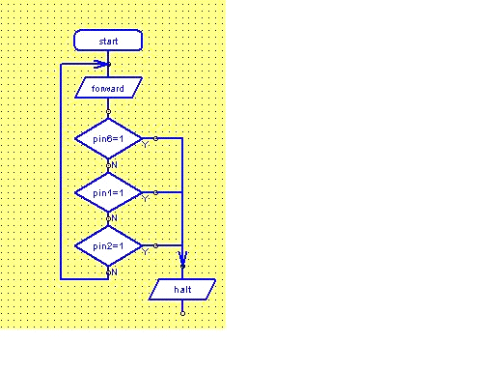

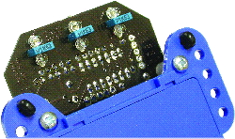
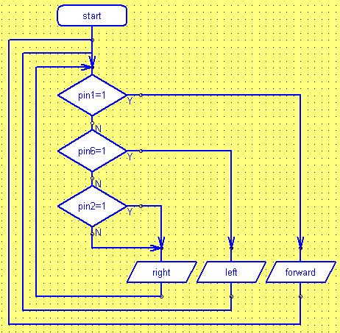
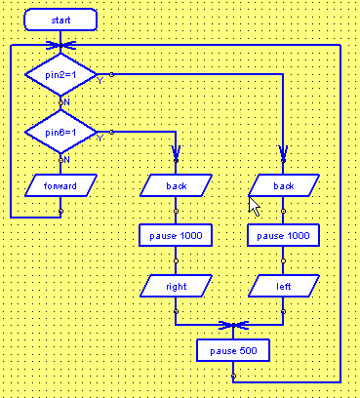
Exercice 5 : ouvrir le fichier suiviligne.cad
pin 1
Émetteur/capteur pin 6
pin 2
Comme précédemment charger le programme dans le robot, tester le programme sur une surface possédant une ligne courbe noire.
A) Que fait le robot ?

Exercice 6 : ouvrir le fichier dégagement.cad
Microrupteur pin 6
Microrupteur pin 2
Comme précédemment charger le programme dans le robot, tester le programme au sol et mettre un obstacle devant l’un des microrupteurs, puis devant l’autre.
A) Que fait le robot ?

Exercice 7 : ouvrir le fichier détection d’obstacle à distance : proximité.cad
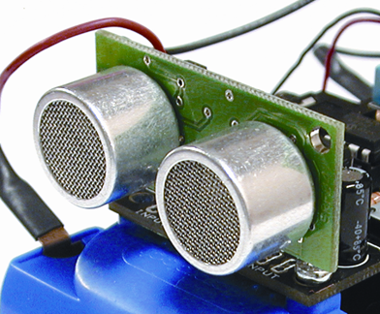
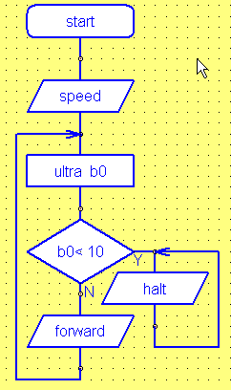

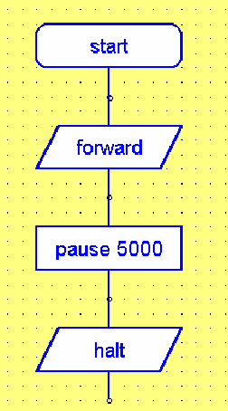
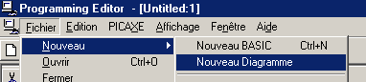
D
Comme précédemment charger le programme dans le robot, tester le programme.

A) Que fait le robot ?

B) Si on remplace b0=10 par b0=20, que se passe-t-il ?
Travail :
- Reproduire le modèle proposé ci contre :
- Puis modifier ce programme pour avancer 10 secondes puis reculer 5s et stopper.
- Modifier ce programme pour avancer 10s, tourner à gauche 6s, à droite s et stopper.
- Enregistrer le fichier.
- Tester le programme.
- Compléter la fiche réponse.

Exercice 8 (bonus) : Réaliser un programme suivant le cahier des charges

Dans le logiciel Programming Editor, sélectionner fichier/nouveau
ultra b0
Outils de programmation | MANIPULATION DES BLOCS, LIAISONS ENTRE BLOCS
 | Sélection d’un bloc
 | Sélection d’une zone
 | Agrandissement d’une zone – sélectionner la zone à agrandir.
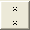 | Etablir une connexion entre deux blocs.
 | MOUVEMENTS (MicroRobot)
Outil de programmation |  | Instruction | Signification
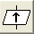 |  |  | Activer les moteurs pour aller en avant.
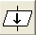 |  |  | Activer les moteurs pour aller en arrière.
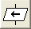 |  |  | Activer les moteurs pour aller à gauche.
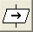 |  |  | Activer les moteurs pour aller à droite.
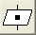 |  |  | Arrêter les moteurs pour s’immobiliser.
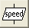 |  |  | Régler la vitesse de rotation des moteurs.
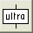 |  |  | Demande d’acquisition de distance. Résultat de la mesure placé dans la variable locale b0
Pause 400
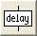 | INTRODUIRE UN TEMPS D’ATTENTE
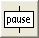 |  |  | Attendre entre 1 et 65535 milli secondes - Affecter le temps d’attente souhaité (exprimé en millisecondes) dans la zone en bas à gauche de l’écran.
pin6=1
Y
N
  b0 <10  Y | TESTS CONDITIONNELS
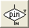 |  |  | Tester l’état du capteur infra rouge Gauche de détection de marquage au sol (pin6=1 signifie « zone sombre détectée par le capteur Gauche »). (pin1=1 : capteur Central, pin2=1 : capteur Droit).
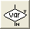 |  |  | Test conditionnel sur une variable – Préciser la condition dans la zone en bas à gauche de l’écran.

